Клещей нужно бояться!!!

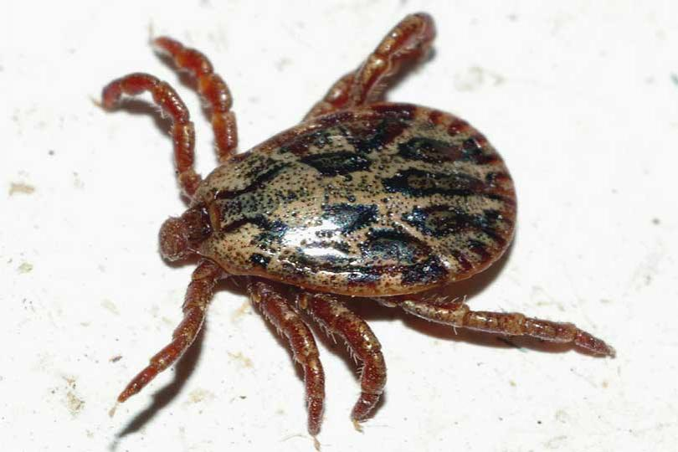
Филиал ФБУЗ «Центр гигиены и эпидемиологии в Ростовской области» в г. Ростове-на-Дону предупреждает ростовчан об опасности укуса клещами, переносчиками тяжелых инфекционных заболеваний, при выезде на природу (рощи, лесополосы, садовые участки) в теплое время года – период сезонной активности клещей. Естественными прокормителями клещей являются дикие мелкие млекопитаюшие (грызуны, птицы, ежи, зайцы и др.) и домашние животные (коровы, козы, овцы, лошади, собаки). Человек не является основным прокорителем клещей, но, вторгаясь в места обитания клещей, подвергается их нападению.
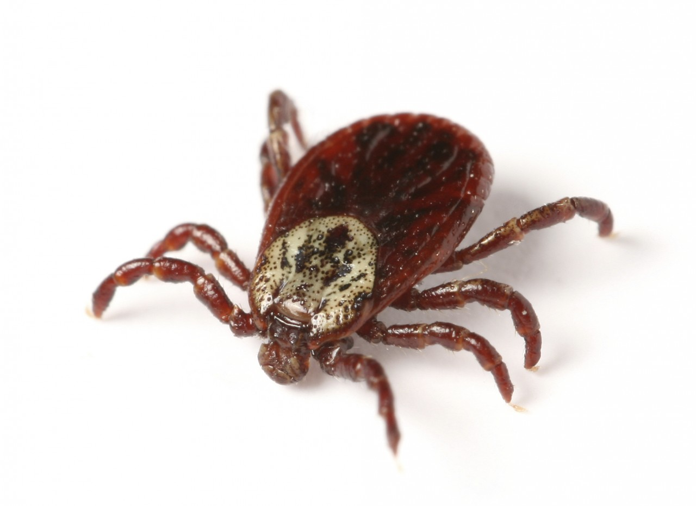
На территории Ростовской области встречается 6 видов иксодовых клещей, питающихся кровью, в том числе и человека. Являясь в природе резервуаром возбудителей природно-очаговых инфекций, клещи способны передавать клещевой боррелиоз (болезнь Лайма), Крымскую геморрагическую лихорадку, туляремию, лихорадку КУ и другие инфекци.
Наиболее опасным заболеванием в нашем регионе является Крымская геморрагическая лихорадка, которая отличается тяжелым течением и высокой смертностью. Заболевание чаще речистрируется у людей, связанных с сельскохозяйственной деятельностью (фермерство).
Клещи или подстерегают добычу на растительности, или активно ее ищут, реагируя на прокормителя с расстояния до 5 м. Нападают клещи на человека при уходе за домашними животными, отдыхе на природе.
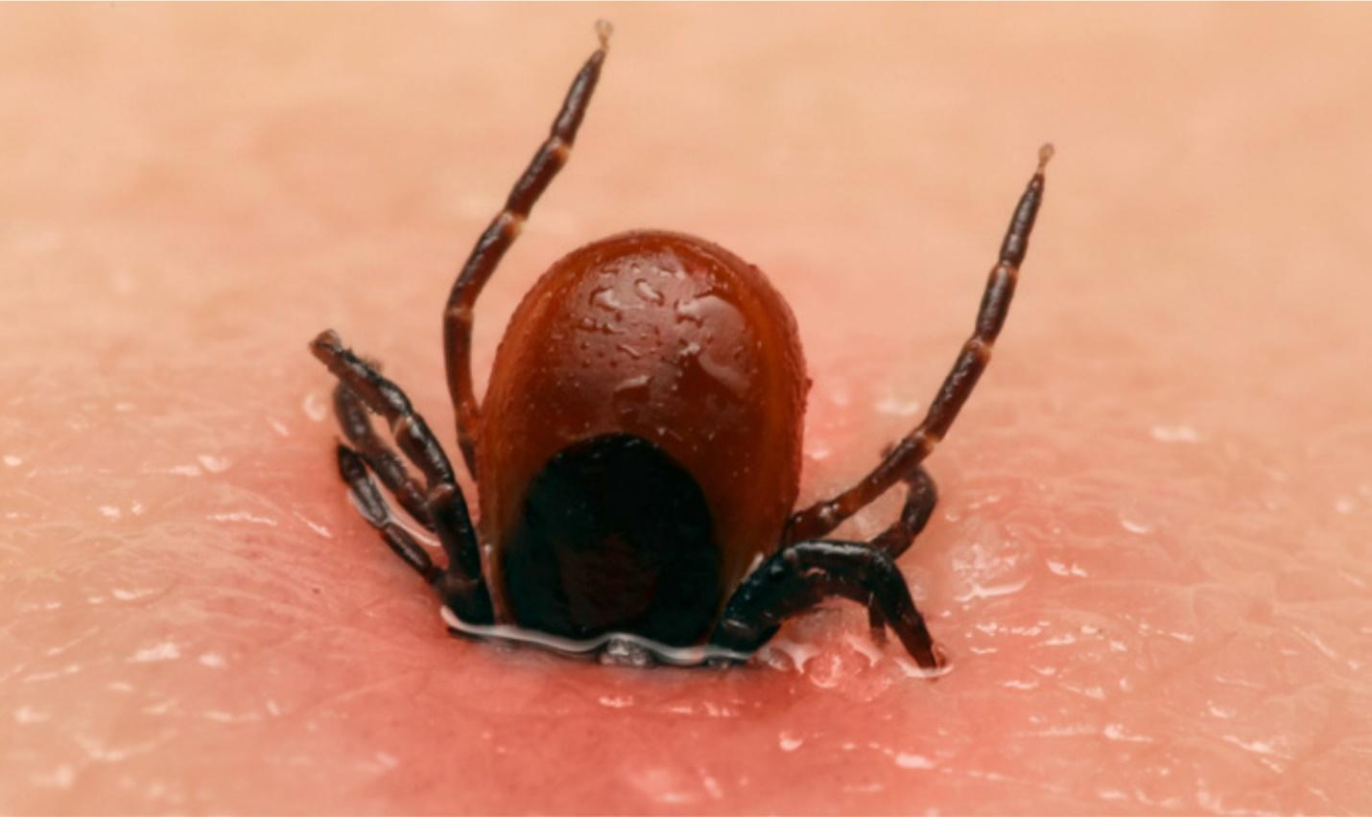
Первый пик активности клещей и увеличение их численности отмечается с апреля по июнь, второй - с конца августа до ноября. Суточная активность клкщей зависит от температуры воздуха и влажности. В сухое жаркое лето клещи активны утром и вечером, в пасмурные дни пик их активности приходится на середину дня.
При укусе клещ вводит в организм человека слюну, содержащую возбудителя инфекции, не сразу, заражение происходит через 2-3 часа после укуса. В связи с этим обстоятельством, само - и взаимоосмотры на наличие клещей необходимо проводить как можно чаще.
Предупредить заболевания, передающиеся клещами: Крымскую геморрагическую лихорадку, туляремию, клещевой боррелиоз (болезнь Лайма) и др. возможно, соблюдая несложные меры индивидуальной защиты от клещей:
- ОТДЫХ НУЖНО УСТРАИВАТЬ НА ОТКРЫТЫХ МЕСТАХ, БЕЗ КУСТАРНИКА И СУХОЙ ТРАВЫ, ПОСЛЕ КОНТРОЛЬНОГО МЕДЛЕННОГО ПОГЛАЖИВАНИЯ ПО РАСТИТЕЛЬНОСТИ ПОЛОТЕНЦЕМ, С ЦЕЛЬЮ ВЫЯВЛЕНИЯ КЛЕЩЕЙ. ПРИ ОБНАРУЖЕНИИ КЛЕЩЕЙ - ВЫБРАТЬ ДРУГОЕ МЕСТО ДЛЯ ОТДЫХА.
- ОТДЫХАЯ НА ПРИРОДЕ, ОБЯЗАТЕЛЬНО ПРИМЕНЯЙТЕ ОТПУГИВАЮЩИЕ НАСЕКОМЫХ И КЛЕЩЕЙ СРЕДСТВА (РЕПЕЛЛЕНТЫ), ИСПОЛЬЗУЙТЕ ЗАЩИТНУЮ ОДЕЖДУ, ЗАКРЫВАЮЩУЮ ОТКРЫТЫЕ УЧАСТКИ ТЕЛА.
- ПРОВОДИТЕ САМО- И ВЗАИМООСМОТРЫ, ОСОБЕННО ДЕТЕЙ, ОСМОТР ЖИВОТНЫХ (СОБАК, КОШЕК) ПОСЛЕ ВОЗВРАЩЕНИЯ С ПРОГУЛОК НА ПРИРОДЕ.
- С ДОМАШНИХ ЖИВОТНЫХ КЛЕЩЕЙ ЖЕЛАТЕЛЬНО САМОСТОЯТЕЛЬНО НЕ СНИМАТЬ, А ОБРАЩАТЬСЯ К ВЕТЕРИНАРНЫМ СПЕЦИАЛИСТАМ.
- ЕСЛИ ЖЕ ВЫ РЕШИЛИ САМИ СНЯТЬ КЛЕЩЕЙ С ЖИВОТНЫХ, НУЖНО НАДЕТЬ РЕЗИНОВЫЕ ПЕРЧАТКИ, НЕ РАЗДАВЛИВАТЬ И НЕ БРОСАТЬ НА ЗЕМЛЮ СНЯТЫХ КЛЕЩЕЙ, А ПОМЕСТИТЬ ИХ В БАНОЧКУ С КЕРОСИНОМ ИЛИ МЫЛЬНЫМ РАСТВОРОМ.
- НЕ ПРИНОСИТЬ В ЖИЛОЕ ПОМЕЩЕНИЕ ПОЛЕВЫЕ ЦВЕТЫ, ПОЙМАННЫХ ЕЖЕЙ И ДР. ЖИВОТНЫХ, Т.К. НА НИХ МОГУТ БЫТЬ КЛЕЩИ.
- ПРИ ОБНАРУЖЕНИИ ПРИСОСАВШИХСЯ К ТЕЛУ КЛЕЩЕЙ НЕОБХОДИМО НЕМЕДЛЕННО ОБРАТИТЬСЯ В МЕДИЦИНСКОЕ УЧРЕЖДЕНИЕ. В СЛУЧАЕ НЕОБХОДИМОСТИ, СНИМАТЬ КЛЕЩЕЙ ТОЛЬКО В МЕДИЦИНСКИХ ПЕРЧАТКАХ И ОЧЕНЬ ОСТОРОЖНО, ЧТОБЫ НЕ РАЗДАВИТЬ И НЕ ОТОРВАТЬ ХОБОТОК КЛЕЩА, ВРАЩАЯ КЛЕЩА ПО ЧАСОВОЙ ИЛИ ПРОТИВ ЧАСОВОЙ СТРЕЛКИ, ВЫТАЩИТЬ ЕГО, РАНКУ ОБРАБОТАТЬ ЙОДОМ. КЛЕЩЕЙ ПОМЕСТИТЬ ВО ФЛАКОН и ОБЯЗАТЕЛЬНО ДОСТАВИТЬ В ЗООЭНТОМОЛОГИЧЕСКОЕ ОТДЕЛЕНИЕ ФБУЗ «ЦЕНТР ГИГИЕНЫ И ЭПИДЕМИОЛОГИИ В РОСТОВСКОЙ ОБЛАСТИ» ПО АДРЕСУ: Г.РОСТОВ-НА-ДОНУ, УЛ. 7-я ЛИНИЯ, д. 67, кабинет № 301, ТЕЛ. 275-74-18, ДЛЯ ОПРЕДЕЛЕНИЯ ВИДОВОЙ ПРИНАДЛЕЖНОСТИ И ДЛЯ ИССЛЕДОВАНИЯ С УЧЕТОМ ВОЗМОЖНОГО СОРДЕРЖАНИЯ В НЕМ ВОЗБУДИТЕЛЕЙ ОПАСНЫХ ИНФЕКЦИОННЫХ БОЛЕЗНЕЙ.
- В ТЕЧЕНИЕ 14 ДНЕЙ ПОСЛЕ УКУСА КЛЕЩА НЕОБХОДИМО СЛЕДИТЬ ЗА СОСТОЯНИЕМ ЗДОРОВЬЯ РЕБЕНКА
ИЛИ ВЗРОСЛОГО. ПРИ ПЕРВЫХ ПРИЗНАКАХ НЕДОМОГАНИЯ ОБРАЩАТЬСЯ В ЛЕЧЕБНУЮ ОРГАНИЗАЦИЮ.
Помните! Ваше здоровье в Ваших руках!

Филиал ФБУЗ «ЦГиЭ в РО» в г. Ростове-на-Дону

